Getzner Werkstoffe Trittschalldämmungen

Getzner Werkstoffe

Eigenschaften

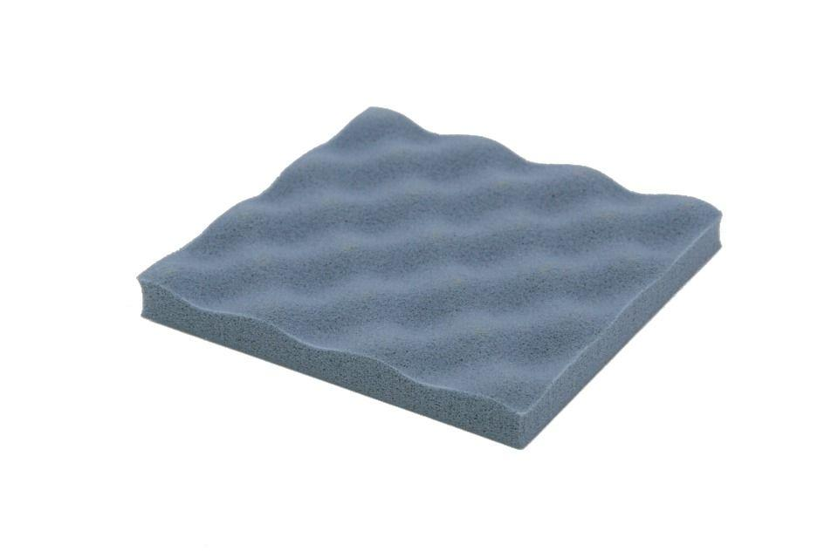

Farbton

blau, dunkelrot, grau, grün, schwarz

Oberfläche

beschichtet, granuliert, profiliert

Produkt

Dämmelement

Werkstoff

Ethylen-Propylen-Dien-Kautschuk (EPDM), Polyester, Polyurethan (PUR), Styrol-Butadien

Breite (mm)

750,00 - 1.040,00

Länge (mm)

1.500,00 - 5.000,00

Stärke (mm)

5,00 - 16,00

Brandverhalten

E

dynamische Steifigkeit (MN/m³)

5,00 - 21,00

Trittschallverbesserungsmaß (dB)

22,00 - 35,00

Lastbereich in (kg/m²)

2500, 5000